ГУАП

КАФЕДРА № 43

ОТЧЕТ   
ЗАЩИЩЕН С ОЦЕНКОЙ

ПРЕПОДАВАТЕЛЬ

|  |  |  |  |  |
| --- | --- | --- | --- | --- |
| Доцент |  |  |  | С.В. Щекин |
| должность, уч. степень, звание |  | подпись, дата |  | инициалы, фамилия |

|  |
| --- |
| ОТЧЕТ О ЛАБОРАТОРНОЙ РАБОТЕ №1 |
| «Развертывание средств разработки приложений для мобильных устройств» |
| по курсу: Программирование мобильных устройств |
|  |
|  |

РАБОТУ ВЫПОЛНИЛ

|  |  |  |  |  |  |
| --- | --- | --- | --- | --- | --- |
| СТУДЕНТ ГР. № | 4831 |  | 12.02.2021 |  | К.А.Корнющенков |
|  |  |  | подпись, дата |  | инициалы, фамилия |

Санкт-Петербург 2020

1. **Цель работы**

Освоение процесса развертывания средств разработки мобильных приложений, ознакомление со средствами разработки и отладки.

1. **Задания**

Выбрать тип и версию планируемой к использованию интегрированной среды разработки, соответствующую типам и версиям мобильной ОС и ОС на персональном компьютере (например, Android Studio или Qt-Creator для мобильной ОС Android), установить среду разработки, выбрать и установить версию SDK (NDK) (при необходимости - несколько версий), образ системы для эмулятора, проверить возможность работы средств разработки с реальным устройством и (или) эмулятором устройства. Обосновать выбор версии средств разработки и SDK (NDK) и технологии отладки (эмулятор или (и) реальное устройство).

1. **Результаты работы программы**

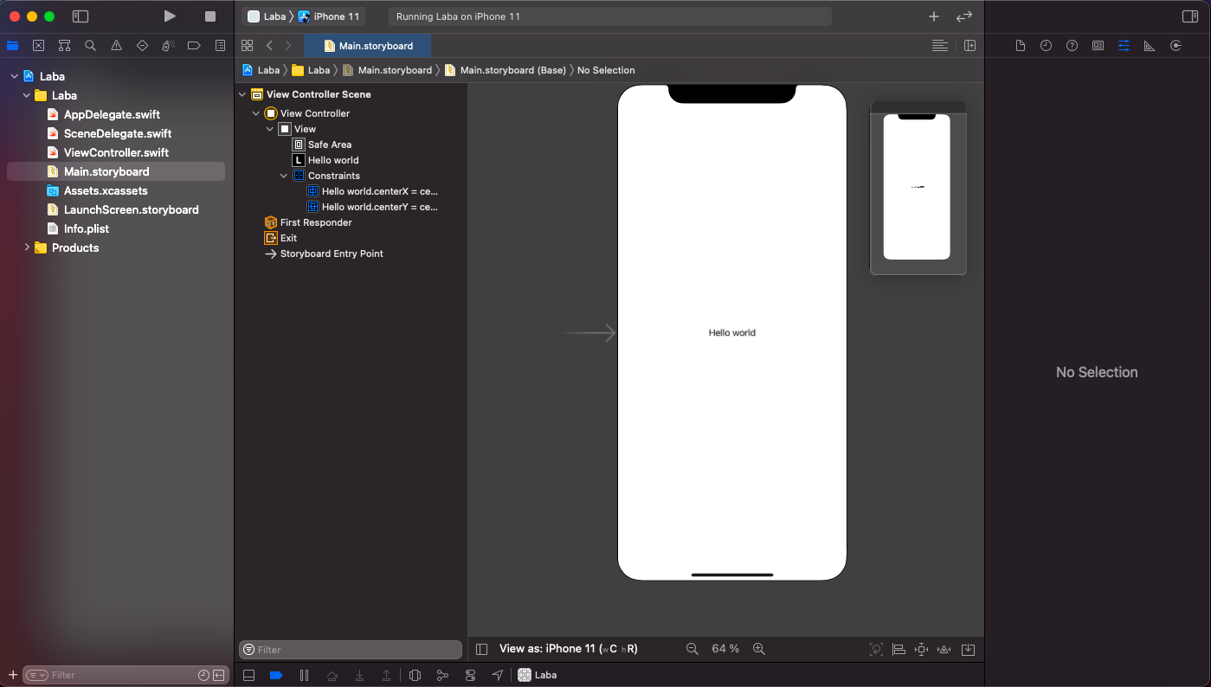

Данная среда позволяет разрабатывать мобильные приложения под платформу IOS на языке Swift и Objective-C

1. **Вывод**

В ходе выполнения лабораторной работы была выбрана среда разработки xCode.